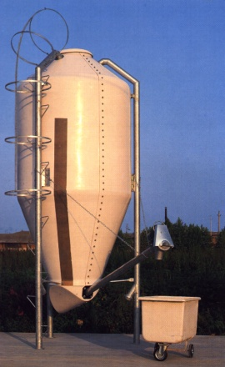
Ceník sklolaminátových sil bez výpustí

Objem sila m³ | Nosnost t | Cena Kč bez DPH
3,5 | 2,1 | 29.200,00
6,0 | 3,6 | 34.700,00
8,3 | 5,0 | 40.700,00
10,0 | 6,0 | 45.800,00
12,0 | 7,0 | 49.800,00
14,0 | 8,5 | 57.300,00
17,5 | 10,5 | 66.400,00
20,0 | 12,0 | 74.400,00
26,0 | 16,0 | 97.800,00
31.0 | 19,0 | 117.500,00

Ceník výpustí sklolaminátových sil

Typ | Cena v Kč bez DPH
Číslo .1a,b,c,d | 3.800,00
Číslo 2,3,4,5,9 | 4.300,00
Číslo 6,7,8 | 4.400,00

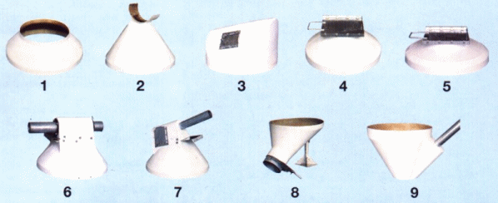

Provedení – žárově zinkovaná nosná konstrukce,možnost pneumatického nebo mechanického plnění
sila,průhledný hladinoznak,snadné kotvení k podkladnímu betonu ( kotvy v ceně),odběr v rozebraném
stavu,snadná montáž dle přiloženého návodu.

